EXMO. SR. PRESIDENTE DA CÂMARA MUNICIPAL DE SUMARÉ

Indico ao Exmo. Sr. Prefeito Municipal, a ele solicitando e esse junto ao departamento competente, para que seja feita, com a máxima urgência, a **OPERAÇÃO TAPA BURACO no cruzamento da Rua Maringá com a Rua Tupã, do Parque Residencial Salerno,** tendo em vista que ali existem buracos que surgiram nos últimos dias devido ao intenso tráfego de veículos pesados.

A solicitação se faz necessária, pois a via está esburacada e, segundo depoimentos de transeuntes, o fluxo de veículos é constante, colocando em risco a integridade física dos motoristas e demais pessoas que trafegam no local.

Sala das Sessões, 23 de novembro de 2020.

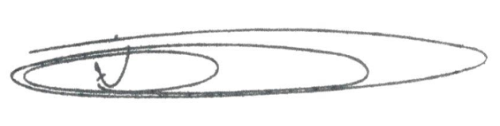

**NEI DO GÁS**

VEREADOR

*(Cidadania)*